

**АДМИНИСТРАЦИЯ**

**МЕЖДУРЕЧЕНСКОГО МУНИЦИПАЛЬНОГО ОКРУГА**

**ВОЛОГОДСКОЙ ОБЛАСТИ**

**ПОСТАНОВЛЕНИЕ**

От 17.03.2025 № 192

с. Шуйское

Об утверждении схемы размещения рекламных конструкций на территории Междуреченского муниципального округа Вологодской области

В соответствии с Федеральными законами от 13.03.2006 № 38-ФЗ «О  
рекламе», от 06.10.2003 № 131-ФЗ «Об общих принципах организации местного  
самоуправления в Российской Федерации», постановлением Правительства Вологодской области от 03.02.2014 № 66 «Об утверждении Порядка согласования схем размещения рекламных конструкций на земельных участках независимо от форм собственности, а также на зданиях или ином недвижимом имуществе, находящихся в собственности Вологодской области или муниципальной собственности, вносимых в них изменений»,

Администрация округа **ПОСТАНОВЛЯЕТ:**

1. Утвердить прилагаемую схему размещения рекламных конструкций на территории Междуреченского муниципального округа Вологодской области.

2. Настоящее постановление подлежит официальному опубликованию в газете «Междуречье» и размещению на официальном сайте Междуреченского муниципального округа в информационно-телекоммуникационной сети «Интернет».

Глава округа С.А. Кузнецов

|  |
| --- |
| Утверждена  постановлением администрации  Междуреченского муниципального округа от 17.03.2025 № 192 |

**Схема размещения рекламных конструкций на территории Междуреченского муниципального округа Вологодской области**

2025 г.

**1. Общие положения**

1.1. Схема размещения рекламных конструкций на территории Междуреченского муниципального округа Вологодской области (далее – Схема), разработана на основании Федерального закона от 13 марта 2006 года № 38-ФЗ «О рекламе».

1.2. Схема размещения рекламных конструкций разработана в соответствии со следующими нормативными документами:

ГОСТ Р 52044-2003 «Наружная реклама на автомобильных дорогах и территориях городских и сельских поселений. Общие технические требования к средствам наружной рекламы. Правила размещения», принят и введен в действие Постановлением Госстандарта России от 22.04.2003 № 124-ст (ред. от 29.02.2016);

Межгосударственный стандарт. ГОСТ 33027-2014 «Дороги автомобильные общего пользования. Требования к размещению средств наружной рекламы»;

Градостроительным кодексом Российской Федерации;

Федеральным законом от 06 октября 2003 года № 131-ФЗ «Об общих принципах организации местного самоуправления в Российской Федерации» (с последующими изменениями);

Федеральным законом от 13 марта 2006 года № 38-ФЗ «О рекламе» (с последующими изменениями);

Федеральным законом от 25 июня 2002 года № 73-ФЗ «Об объектах культурного наследия (памятниках истории и культуры) народов Российской Федерации» (с последующими изменениями);

постановлением Правительства Вологодской области от 3 февраля 2014 года № 66 «Об утверждении Порядка согласования схем размещения рекламных конструкций на земельных участках независимо от форм собственности, а также на зданиях или ином недвижимом имуществе, находящихся в собственности Вологодской области или муниципальной собственности, и вносимых в них изменений» (с последующими изменениями).

1.3. Типы и виды рекламных конструкций, предусмотренные к установке и эксплуатации на территории округа, не влияют на кардинальные изменения внешнего архитектурного облика сложившейся застройки, соответствуют градостроительным нормам и правилам, а так же техническим регламентам и требованиям безопасности.

**2. Правила размещения средств наружной рекламы**

2.1. Средства наружной рекламы не должны размещаться:

- в границах коридора безопасности;

- на одной опоре, в одном поперечном сечении с дорожными знаками, светофорами дорожными, табло и знаками переменной информации;

- над проезжей частью, обочинами дорог, остановочными полосами, а также на разделительных полосах, дорожных ограждениях, направляющих устройствах;

- на остановочных пунктах маршрутных транспортных средств, а также на расстоянии менее 25 м от них;

- на участках концентрации дорожно-транспортных происшествий, железнодорожных переездах, транспортных развязках в разных уровнях, наземных пешеходных переходах, пересечениях и примыканиях автомобильных дорог в одном уровне, пунктах взимания платы, стационарных пунктах весового и габаритного контроля, мостовых сооружениях, в туннелях и под железнодорожными и автомобильными путепроводами, а также на расстоянии менее 350 м от них;

- на участках автомобильных дорог с высотой насыпи земляного полотна более 2 м;

- на участках автомобильных дорог с радиусом кривой в плане менее 1200 м;

- на инженерных коммуникациях в границах полосы отвода и придорожной полосы автомобильных дорог;

- на участках автомобильных дорог с продольным уклоном более 40 промилле;

- в зонах опасных участков автомобильных дорог, обозначенных соответствующими дорожными знаками;

- на подпорных стенах, деревьях, скалах и других природных объектах;

- сбоку от автомобильной дороги на расстоянии от бровки земляного полотна (внешней границы обочины) до ближайшей точки горизонтальной проекции внешнего конструктивного элемента средства наружной рекламы менее 15 м - для дорог I категории и менее 10 м - для дорог прочих категорий. При этом расстояние по горизонтали от бровки земляного полотна до основания опоры средства наружной рекламы должно быть не менее высоты рекламной конструкции плюс 5 м.

2.2. Нижний край рекламной конструкции и крепящих ее конструкций размещают на высоте не менее 4,5 м от уровня проезжей части автомобильной дороги.

2.3. Расстояние от средств наружной рекламы до дорожных знаков и светофоров дорожных, табло и знаков переменной информации в продольном направлении относительно оси проезжей части должно быть не менее указанных в таблице 1.

Таблица 1

|  |  |  |  |
| --- | --- | --- | --- |
|  | Площадь информационного поля одной стороны средства наружной рекламы, кв. м | | |
| свыше 18 | от 6 до 18 | менее 6 |
| Расстояние от средств наружной рекламы до дорожных знаков, светофоров дорожных, табло и знаков переменной информации в продольном направлении относительно оси проезжей части, м | 350 | 100 | 40 |
| Примечание - При определении расстояния от средства наружной рекламы, расположенного сбоку от проезжей части, до технических средств организации дорожного движения, не учитываются технические средства организации дорожного движения, расположенные над проезжей частью. При определении минимального расстояния от средства наружной рекламы до технических средств организации дорожного движения, не учитываются технические средства организации дорожного движения, предназначенные для регулирования движения транспортных средств, движущихся во встречном направлении или по примыкающим дорогам. | | | |

2.6. Расстояние между отдельно размещенными на одной стороне автомобильной дороги средствами наружной рекламы в продольном направлении относительно оси проезжей части должно быть не менее указанных в таблице 2.

Таблица 2

|  |  |  |  |
| --- | --- | --- | --- |
|  | Площадь информационного поля одной стороны средства наружной рекламы, кв. м | | |
| свыше 18 | от 6 до 18 | менее 6 |
| Расстояние между отдельно размещенными на одной стороне автомобильной дороги средствами наружной рекламы в продольном направлении относительно оси проезжей части, м | 200 | 100 | 40 |

**3. Перечень рекламных конструкций**

|  |  |  |  |  |  |  |
| --- | --- | --- | --- | --- | --- | --- |
| № п/п | Ориентировочный адрес | Тип рекламной конструкции | Техническая характеристика рекламной конструкции | Формат рекламного поля | Площадь информационного  поля, кв. м. | Схема установки рекламной конструкции |
| 1 | а/д Илейкино-Шуйское  км 23+765 справа  (ориентировочно в 700 м от отворотки на д. Карповское) | рекламный щит | Отдельно стоящие на земле объекты наружной рекламы и информации, имеющие внешние поверхности для размещения информации и состоящие из фундамента, каркаса и информационного поля | 3,0 м x 6,0 м | 36 | космово |
| 2 | а/д Илейкино-Шуйское  км 60+985 справа  (вблизи д. Космово) | рекламный щит | 3,0 м x 6,0 м | 36 | космово |
| 3 | Севернее ориентира на расстоянии 12 м, адрес ориентира: с. Шуйское, ул. Советская, д. 55 | рекламный щит | 3,0 м x 6,0 м | 36 | шуйское |

**4. Карта (схема) рекламных конструкций на территории Междуреченского муниципального округа Вологодской области**

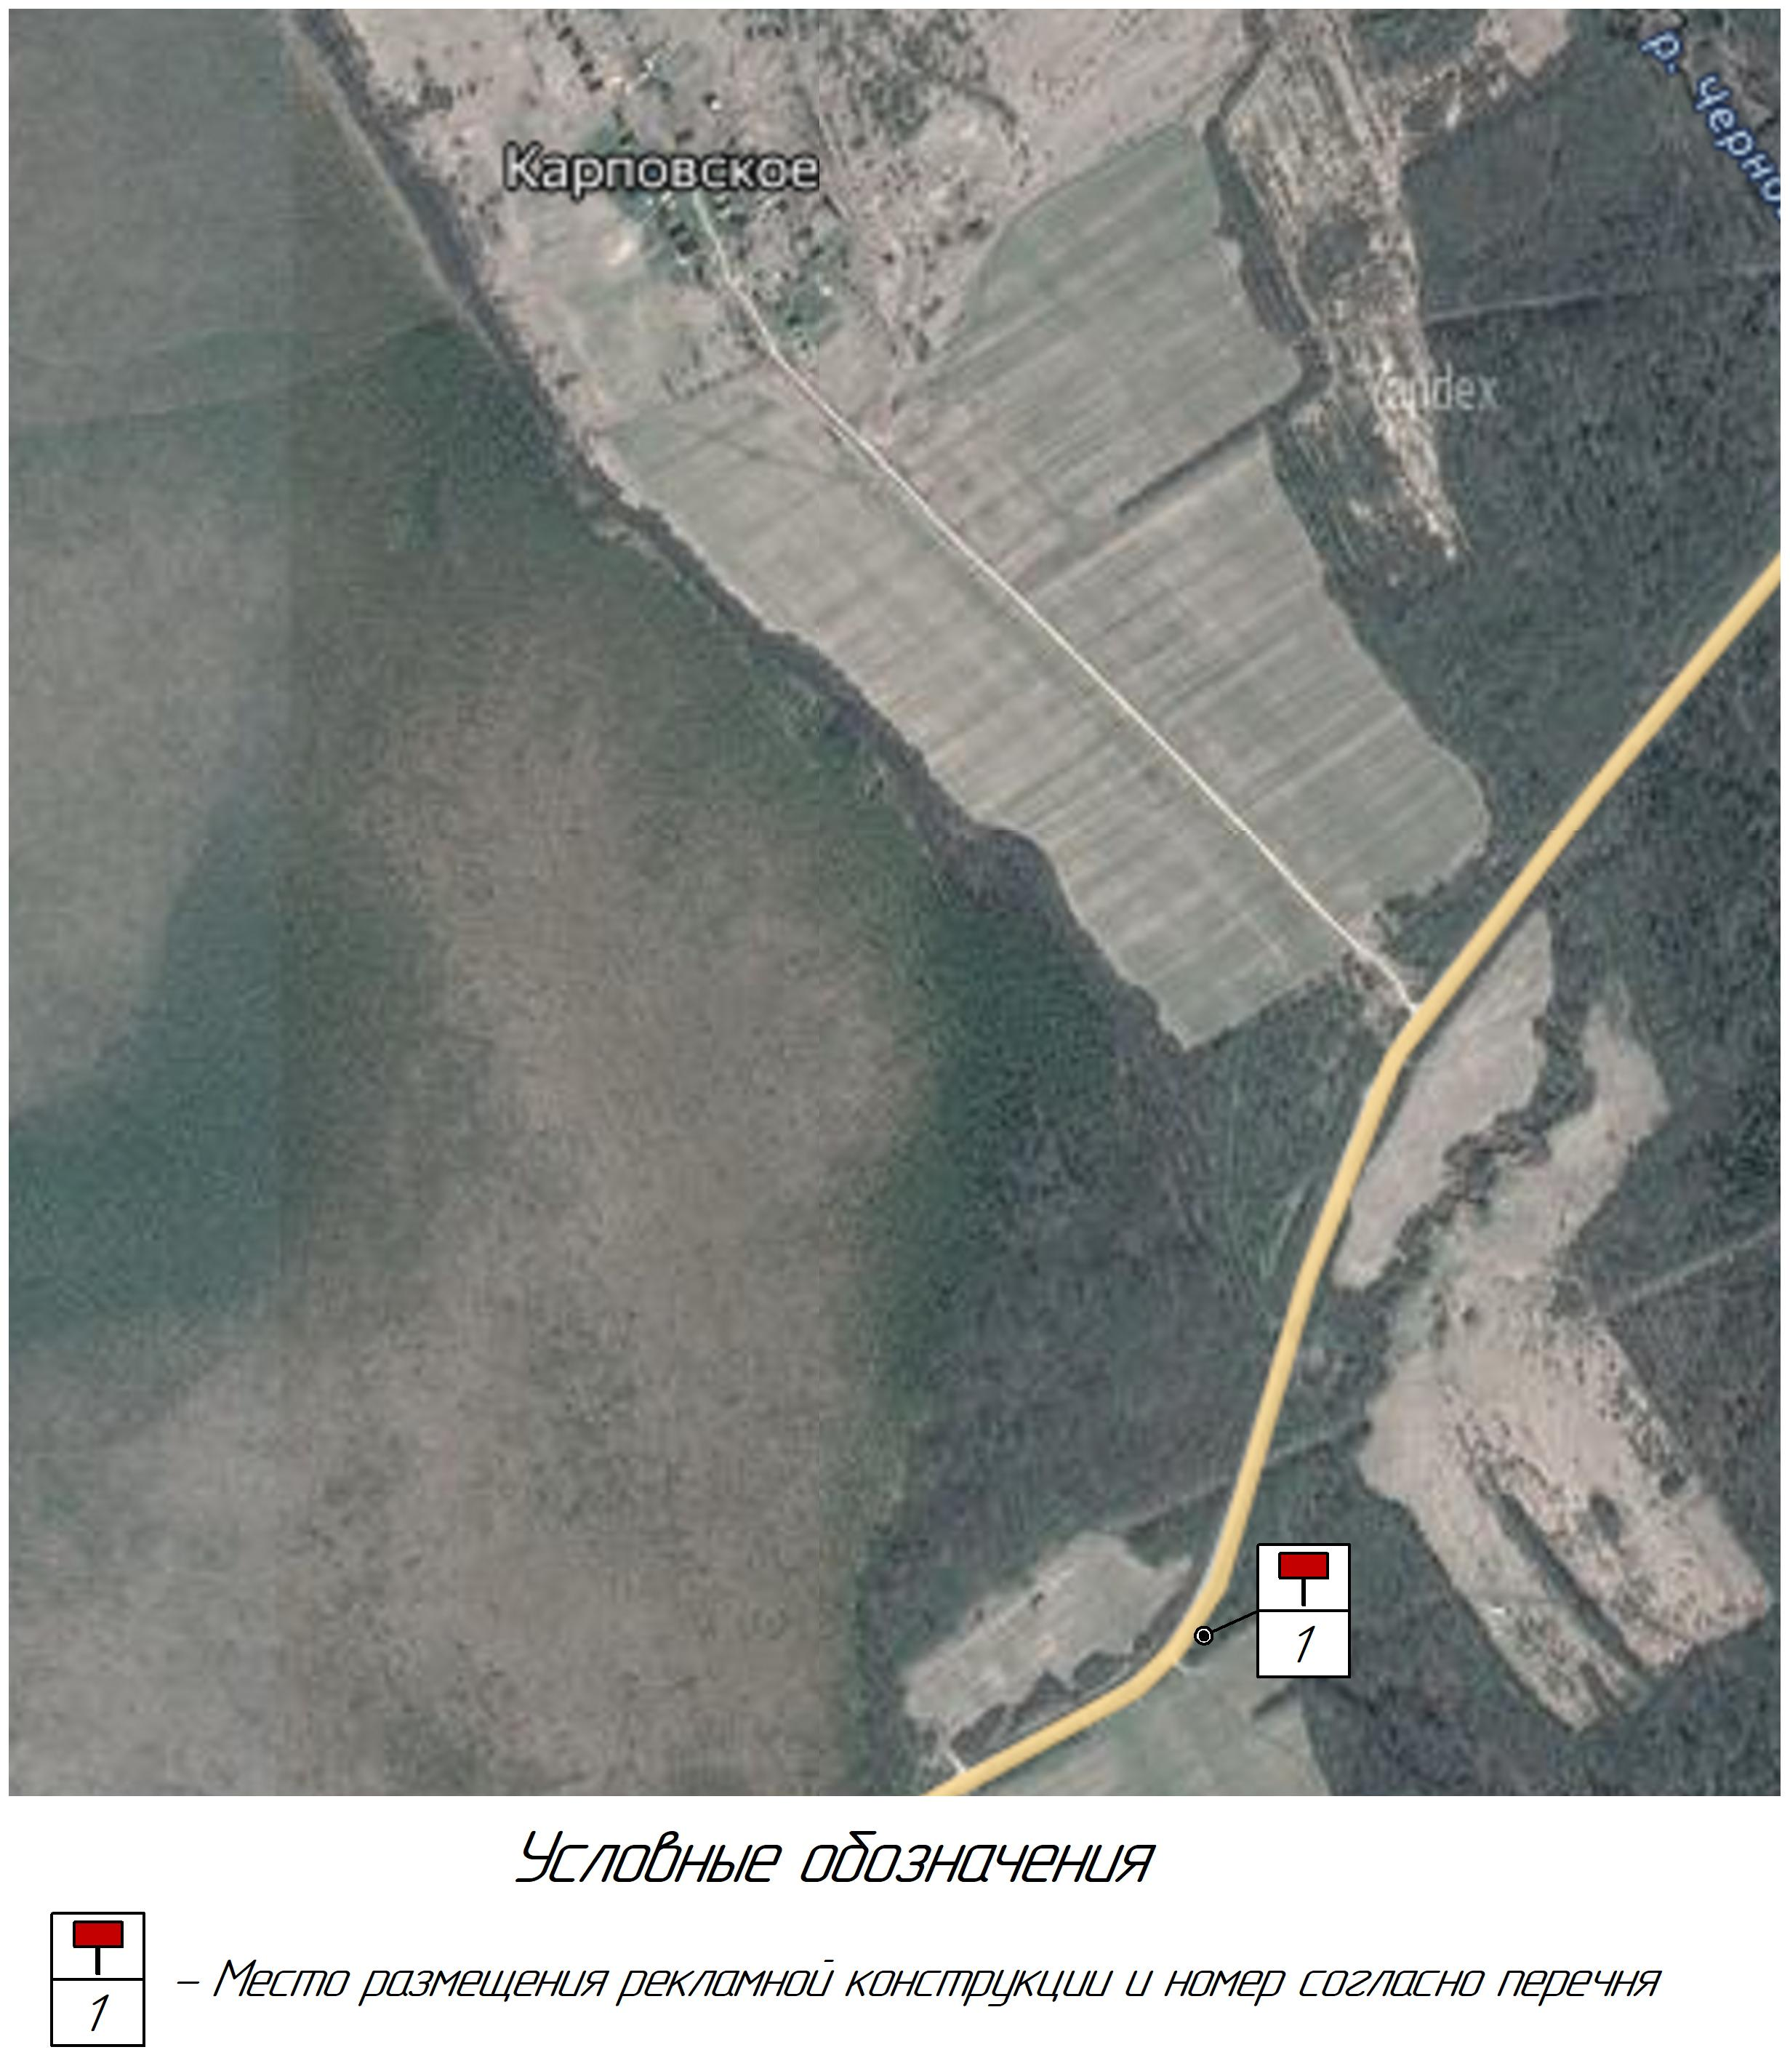

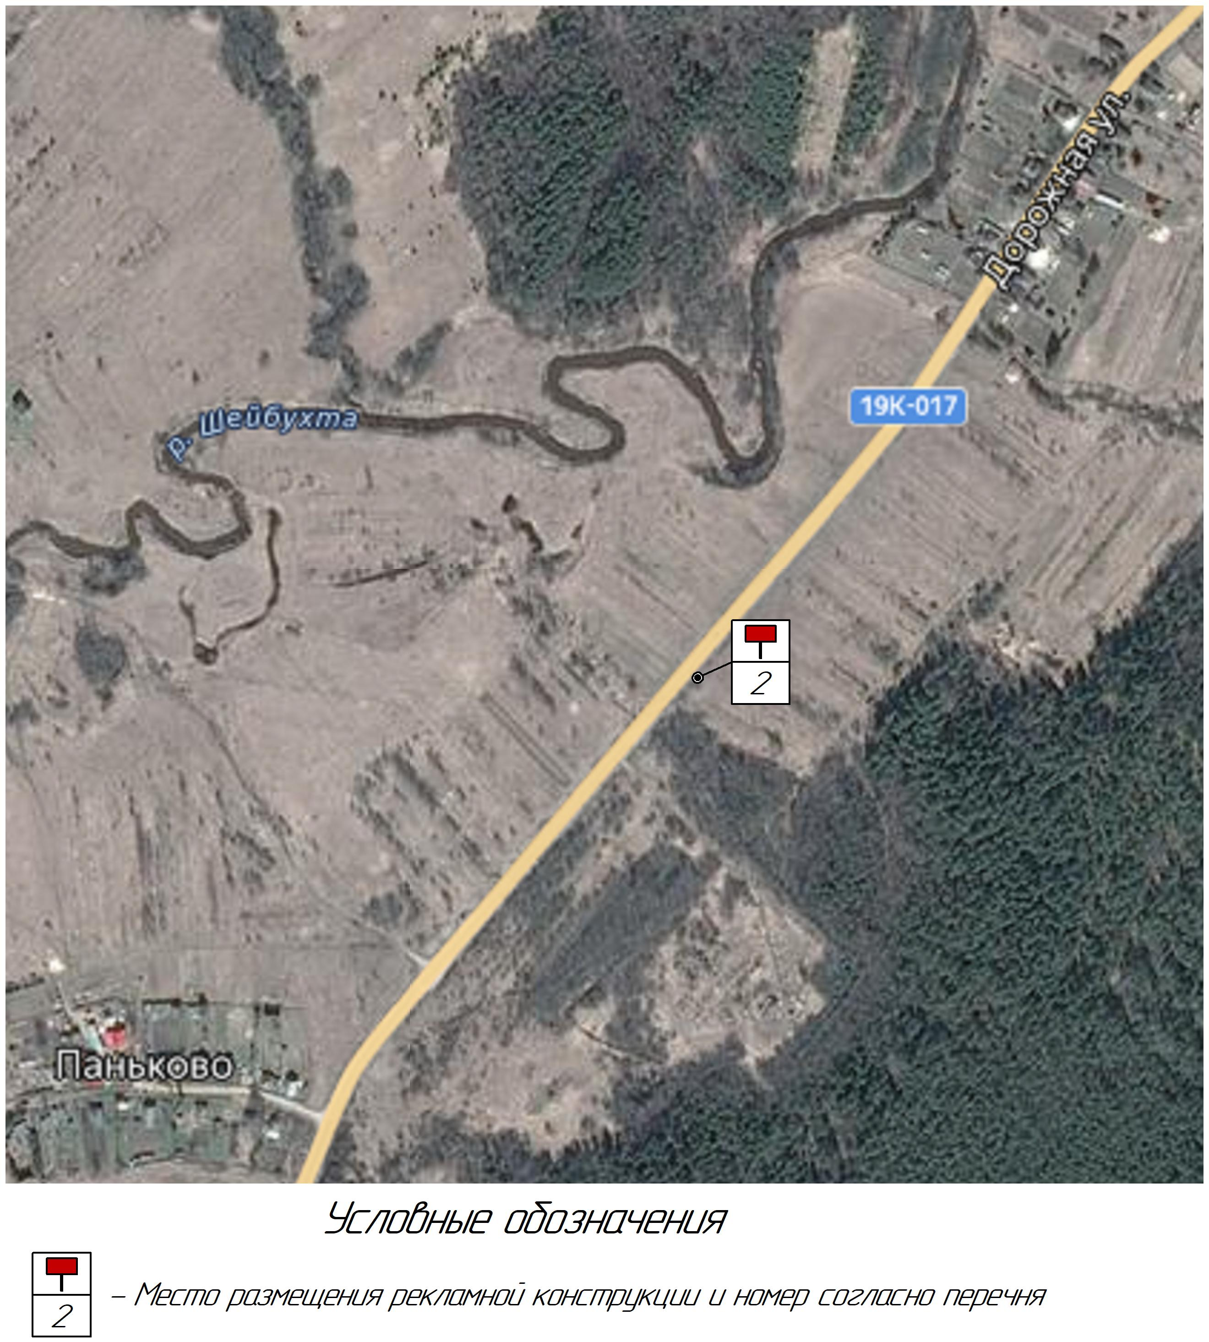

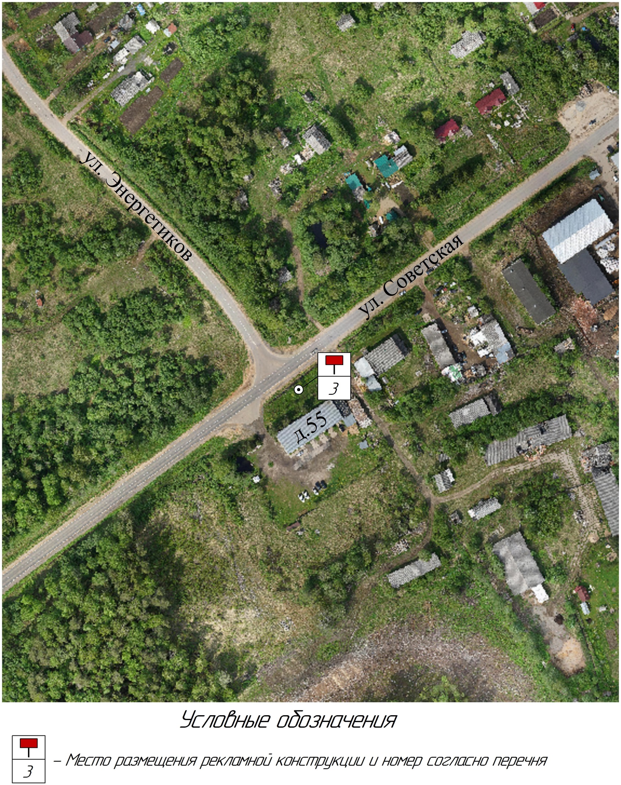

**5. Типы и виды рекламных конструкций**

**Рекламный щит 6 х 3 м** - рекламная конструкция среднего формата, имеющая одну или две внешние поверхности (информационное поле) размером 6 х 3 м, специально предназначенные для размещения рекламы, оборудованная внешним подсветом, состоящая из фундамента, каркаса, опоры и информационного поля. Площадь информационного поля рекламной конструкции определяется общей площадью его внешних поверхностей. Щит 6 х 3 м предназначен для размещения рекламы, социальной рекламы и праздничной информации. Информация на рекламных конструкциях должна размещаться с соблюдением требований законодательства о государственном языке Российской Федерации. Щит 6 х 3 м должен иметь маркировку с указанием владельца, номера его телефона, номера и даты разрешения на установку и эксплуатацию рекламной конструкции. Конструктивные элементы жёсткости и крепления (болтовые соединения, элементы опор, технологические косынки и т.п.) рекламной конструкции должны быть закрыты декоративными элементами. Каркасная рама должна закрывать пространство между рекламными поверхностями. Внешняя поверхность должна иметь декоративное обрамление вокруг информационного поля. Щит, выполненный в одностороннем варианте, должен иметь декоративно оформленную обратную сторону.

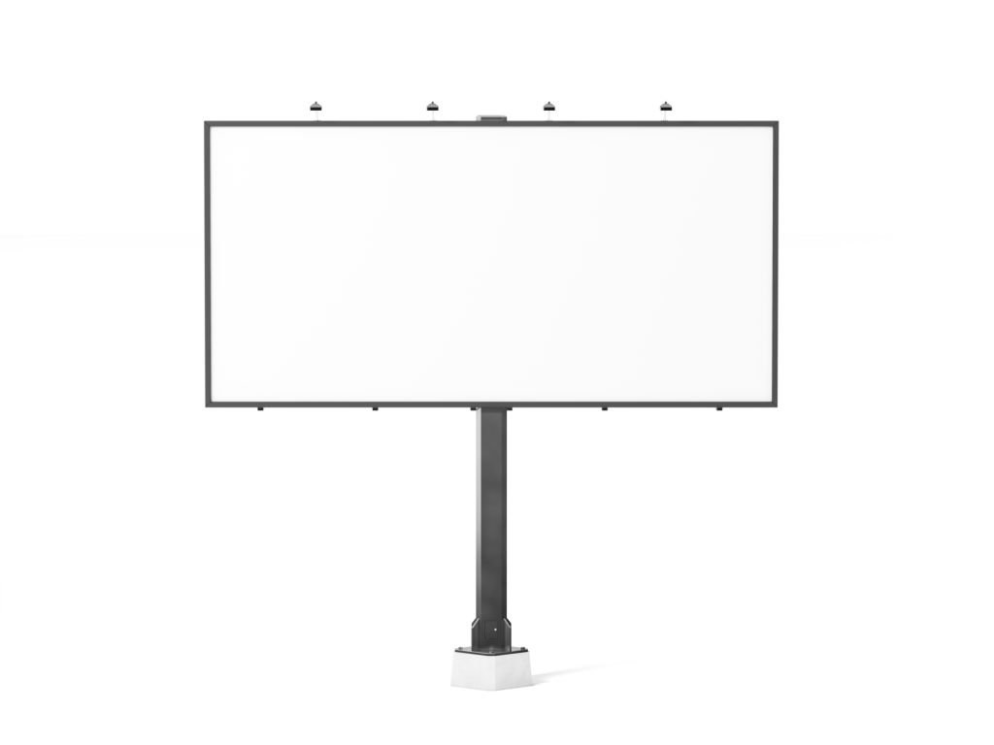

**6. Технические характеристики рекламных конструкций**

***Рекламный щит 6 х 3 м* –** рекламная конструкция должна быть спроектирована, изготовлена и установлена в соответствии с требованиями строительных норм и правил, правил устройства электроустановок, технических регламентов, санитарных норм и правил (в том числе требований к освещённости, электромагнитному излучению и пр.), с требованиями пожарной безопасности, законодательства Российской Федерации об объектах культурного наследия (памятниках истории и культуры) народов Российской Федерации, их охране и использовании и других нормативных актов, содержащих требования к рекламным конструкциям.

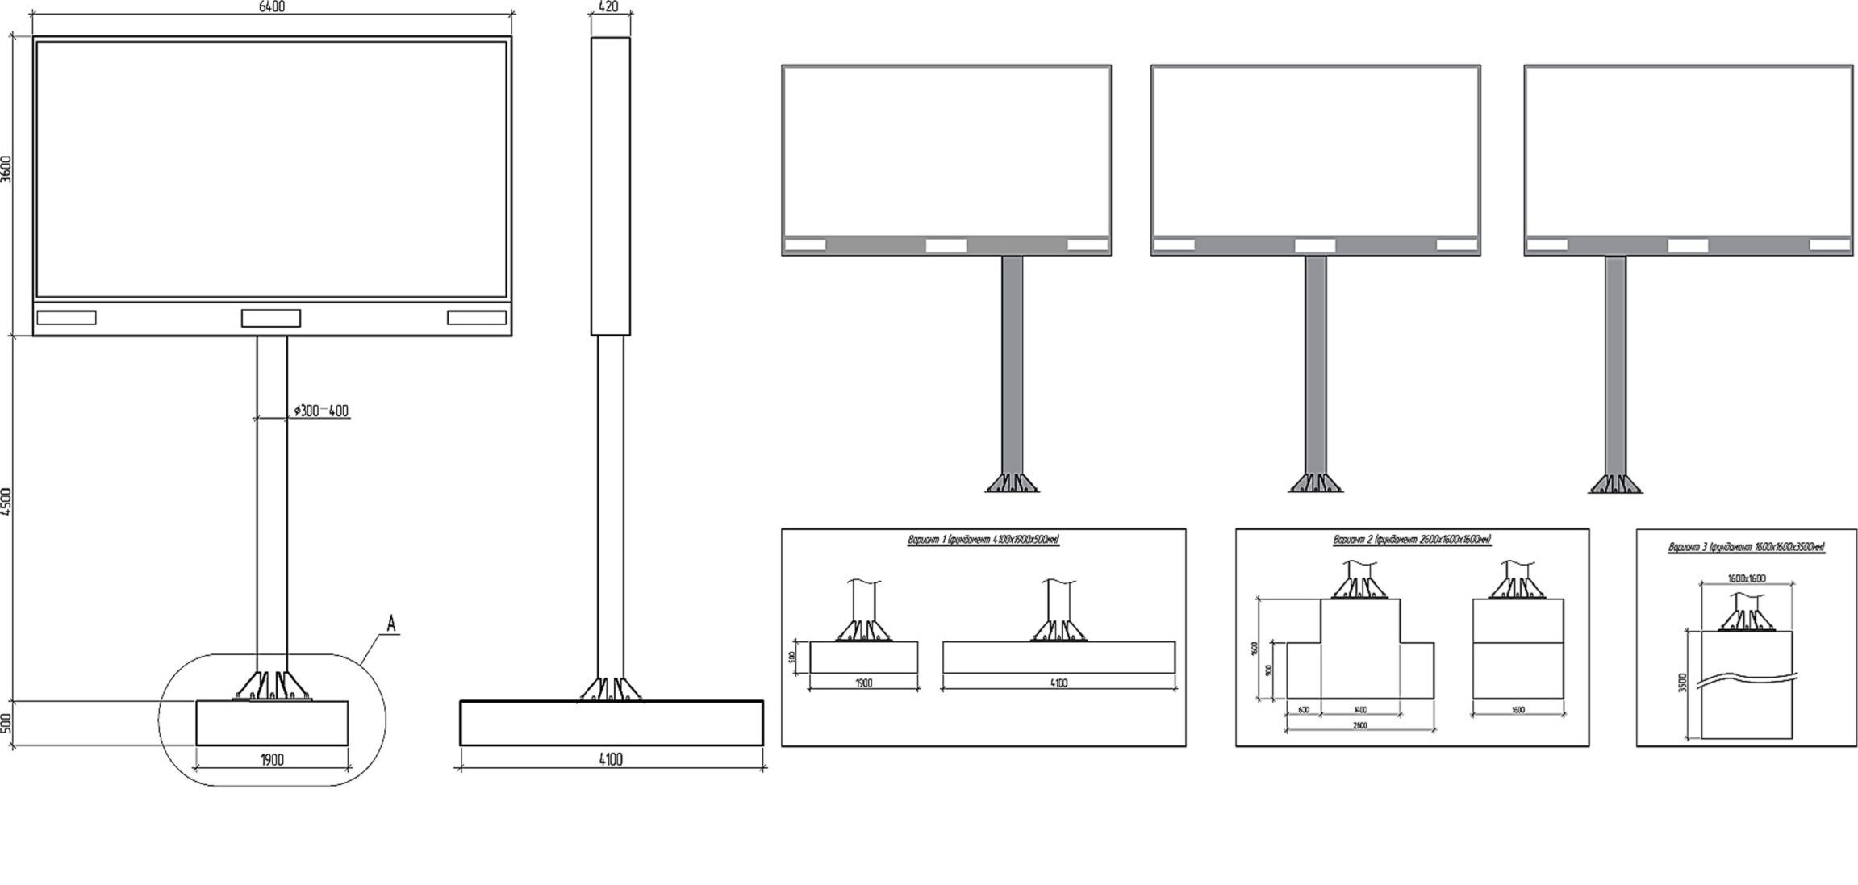

Размеры фундаментов ориентировочные, могут меняться в зависимости от проектной документации рекламной конструкции.

**Общие требования и характеристики**

Для размещения щита 6 х 3 м разрабатывается проектная документация с целью обеспечения безопасности при её установке, монтаже и эксплуатации.

В основе щита 6 х 3 м лежит металлическая конструкция.

Расположение рекламного поля: горизонтальное.

Количество информационных полей: не более двух.

Количество опорных стоек: одна.

Рекламная конструкция ставится на заглублённом фундаменте (в случае невозможности установки рекламной конструкции на заглублённом фундаменте, допускается установка рекламной конструкции без заглубления фундамента).

Информационная панель представляет собой металлическую раму, жёстко соединённую с опорной стойкой под прямым углом. Рекламное поле изготавливается из оцинкованных панелей, либо влагостойкой фанеры, для вариантов статичного исполнения.

Основной цвет рекламной конструкции: серый. Покрытие рекламной конструкции - порошковое напыление с антикоррозионными ингибиторами.

**Размеры**

Размер информационного поля: 6000 х 3000 мм.

Внешний габарит рекламной панели: не более 6400 х 3600 мм.

Расстояние от нижнего края рекламной конструкции до уровня земли: не менее 4500 мм.

Опорная стойка выполнена из круглой профильной трубы (диаметр от 300 до 400 мм) или прямоугольной профильной трубы (от 300 до 400 мм).

**Подсвет рекламной конструкции**

Рекламная конструкция может иметь внешний подсвет.

**Технология замены изображения**

Размещение бумажного постера или винилового полотна.

**Доведение до потребителя рекламы и информации**

Доведение до потребителя рекламных сообщений на щитах 6 х 3 м может производиться:

с помощью неподвижных полиграфических постеров;

с помощью демонстрации постеров на динамических системах смены изображений (роллерных системах или системах поворотных панелей – призматронах и др.).